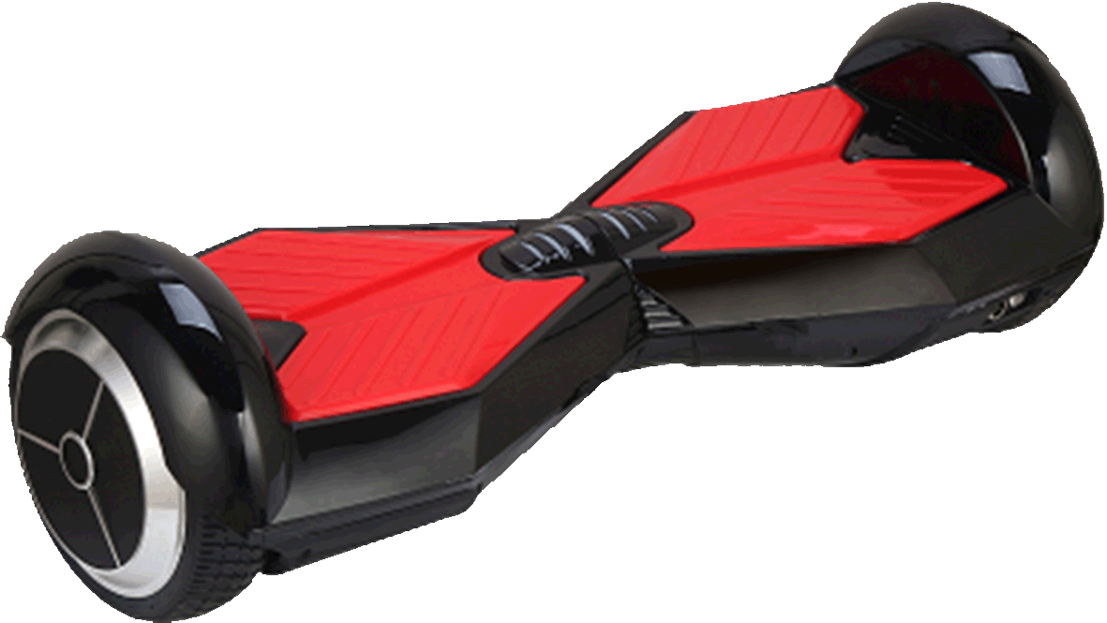

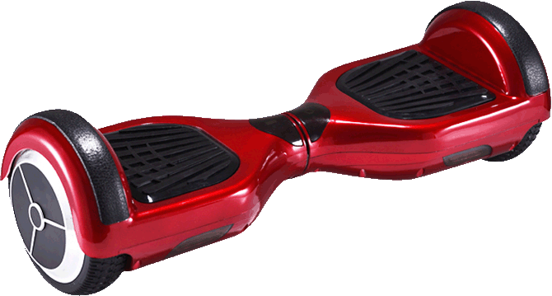

ПОЛЬЗОВАТЕЛЬСКОЕ РУКОВОДСТВО
Гироскутер EcoDrift
Принцип работы

Гироскутер - это высокотехнологичное электрическое устройство которое становится инструментом развлечения на основе высоких технологий, основанных на 'динамической стабильности', его принципы установлены с быстродействующим центральным микропроцессором, точность которого контролируют электронные гироскопы и интеллектуальный контролируемый двигатель. Основан на принципе динамического баланса и может свободно двигаться вперёд, назад и останавливаться. Простое управление, отсутствие загрязнения окружающей среды, мобильность и удобство в использовании – все это идеально подходит для использования данного аппарата на дорогах. Это модное, современное, умное универсальное средство передвижения.

СОДЕРЖАНИЕ
ИНСТРУКЦИИ ПО ТЕХНИКЕ БЕЗОПАСНОСТИ
СТРУКТУРА и ЧАСТИ
ИНСТРУКЦИИ ПО ЭКСПЛУАТАЦИИ
ИНСТРУКЦИЯ ПО БЕЗОПАСНОМУ ДВИЖЕНИЮ
АККУМУЛЯТОР
ТЕХНИЧЕСКИЕ ДАННЫЕ
ОБСЛУЖИВАНИЕ И ХРАНЕНИЕ
ГАРАНТИЙНЫЙ ТАЛОН

ИНСТРУКЦИИ ПО ТЕХНИКЕ БЕЗОПАСНОСТИ
Инструкция перед движением
Мы искренне надеемся, что все водители могли бы наслаждаться этим развлечением и благополучно брать в поездку Гироскутер. Весь опыт езды на велосипеде, автомобиле, на лыжах или других аналогичных транспортных средств может быть применен к нашей продукции, для контроля движения.
- Перед движением, пожалуйста прочитайте это пользовательское руководство тщательно. В случае повреждения или экстренной ситуации, пожалуйста свяжитесь с продавцами или дистрибьютером.
- В рамках этого пользователя руководство, будет дано руководство по экcплуатации включая ограничение скорости, индикатор световой сигнализации, безопасное выключение внешнего типа контента.
- Не используйте гироскутер, чтобы причинить вред здоровью и собственности человека.
- Не изменяйте и не отделяйте компоненты в частном порядке, которые будут влиять на нормальную работу электрических скейтбордов, т.к. это может привести к поломке оборудования. В этом случае компания ответственности не несет.
- Не вести гироскутер по неровной дороге.

Техника безопасного вождения

- В независимости от возраста, при движении находиться в защитной экипировке.
- Не используйте гироскутер, чтобы причинить вред здоровью и собственности человека.
- Допустимый максимальный вес: 100 кг
- Допустимый минимальный вес: 20 кг
ИНСТРУКЦИИ ПО ТЕХНИКЕ БЕЗОПАСНОСТИ

Максимальная дистанция

Максимальная дистанция, которую можно преодолеть на одном заряде батареи зависит от следующих факторов:
- Качество дорожного покрытия. Неровные, грязные и мокрые поверхности сокращают дистанцию.
- Вес пользователя.
- Температура окружающей среды. Чем больше температура отличается от рекомендованной, тем меньше дистанция.
- Хранение и подзарядка. Неправильные условия хранения и подзарядки сокращают максимальную дистанцию.
- Скорость и стиль вождения. Быстрый разгон и торможение также отрицательно влияют на размер дистанции.

Ограничение скорости

- Максимальная скорость устройства 10 км/ч.
- Если скорость превышает максимальную, устройство подаст звуковой сигнал, кроме того, передняя сторона платформы слегка поднимется вверх и устройство постепенно уменьшит скорость до максимальной.
- Устройство также имеет функцию ручной установки ограничения скорости. При превышении установленного ограничения, передняя сторона платформы слегка поднимется вверх и устройство постепенно уменьшит скорость.

ИНСТРУКЦИИ ПО ТЕХНИКЕ БЕЗОПАСНОСТИ

Подъем и скоростной спуск

Гироскутер может определить наклон при подъеме или спуске, затем выходной крутящий момент через чип автоматически регулирует двигатель, чтобы обеспечить безопасность водителю во время вождения.

Меры предосторожности:

- Запрещено резкое торможение при движении на максимальной скорости.
- Для обеспечения безопасности, запрещено движение вдоль наклонной поверхности, т.к. отклонение от устройства направо или налево может повлиять на работу системы авто-баланса.



ИНСТРУКЦИИ ПО ТЕХНИКЕ БЕЗОПАСНОСТИ
Ходовые огни
Панель дисплея

Корпус
Педальь

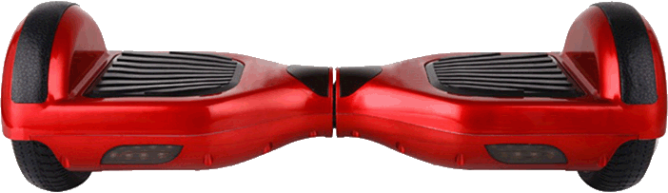

Ходовые огни
Шины
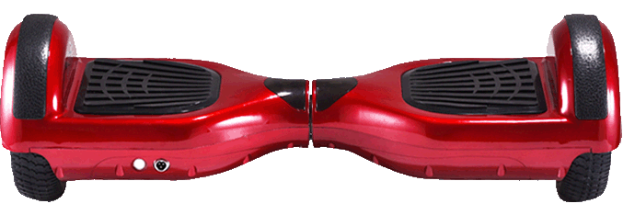

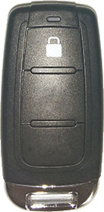

Разъем питания
Включение / выключение

Пульт дистанционного управления

СТРУКТУРА И ЧАСТИ
Дистанционное управление

Гироскутер оснащен пультом дистанционного управления, который может контролировать устройство в пределах 5 метров.

Отключение: Если гироскутер находится в включенном состоянии, то длительное нажатие на кнопку отключит питание.

Примечание: В режиме покоя гироскутер будет отключен автоматически через 10 минут; При включении блокировки в режиме покоя гироскутер отключен не будет.

СТРУКТУРА И ЧАСТИ
Датчики педали
- Гироскутер оснащен четырьмя датчиками под педалью, он будет автоматически регулировать равновесие.
- Не наступайте на края площадки.
- Не переставляйте ноги во время движения на гироскутере.
- Не ставьте тяжелые предметы на гироскутер в включённом состоянии. Это может привести к травме или повреждению самого оборудования.
Панель дисплея
- Панель дисплея расположена в центре гироскутера, которая будет использоваться для отображения информации.
- Область отображения мощности : полная мощность - синий свет поворачивает на три решетки; 50% мощности - синий свет поворачивает на две решетки; 20% мощности - синий свет поворачивает на одной решетки. Пользователю нужно заряжать гироскутер.
- Если произошла ошибка в управлении систему, загорится индикатор будет в красном свете.

СТРУКТУРА И ЧАСТИ

Практика движения

- Шаг 1. Запустите устройство, нажав кнопку питания .
- Шаг 2. Встаньте одной ногой на платформу, при этом загорится световой индикатор и запустится система авто-баланса, после чего на платформу можно встать второй ногой.
- Шаг 3. После того, как вы полностью встали на платформу, для обеспечения безопасности интеллектуальная система авто-баланса будет удерживать устройство на месте и поддерживать равновесие. Для начала движения вперед или назад наклоните корпус в соответствующую сторону. Помните, что запрещено наклоняться слишком сильно.

Примечание: Если после того, как вы встали одной ногой на платформу система авто баланса не активизируется, устройство подаст звуковой сигнал и включится световой индикатор. Необходимо перезапустить устройство для продолжения использования.

- Шаг 4. Для поворота направо или налево продвиньте противоположную направлению поворота ногу вперед.
- Шаг 5. Перед тем, как спуститься с устройства необходима полная остановка. Сохраняя баланс, спуститесь с платформы сначала одной, затем второй ногой.

ИНСТРУКЦИЯ ПО ЭКСПЛУАТАЦИИ
Рекомендации по использованию

Прежде чем вы начнете использовать устройство в уличных условиях, ознакомьтесь со следующими рекомендациями:

- Для использования устройства лучше всего подходит свободная, спортивная одежда, которая не сковывает движения, и обувь на плоской подошве.
- Для приобретения навыков управления устройством необходимо ровное открытое пространство, упражняйтесь до тех пор, пока не сможете с легкостью вставать на платформу, двигаясь вперед и назад, поворачивать, останавливаться и сходить с платформы.
- Внимательно выбирайте маршруты с ровным дорожным покрытием.
- При движении о неблагоприятной поверхности, соблюдайте осторожность. Если движение по неблагоприятной поверхности может стать причиной поломки устройства, избегайте его.
- Избегайте многолюдных мест и территории с интенсивным трафиком.

При низком заряде батареи необходимо прекратить использование устройства и зарядить батарею, в противном случае, отключение системы авто-баланса во время движения может повлечь причинение вреда здоровью. Использование устройства при низком уровне заряда батареи снизит её ресурс.

ИНСТРУКЦИЯ ПО ЭКСПЛУАТАЦИИ
Вождение
Правой ногой вперед для поворота налево
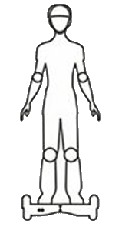

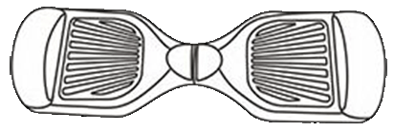

Левую ногу вперед для правого поворота

Принцип работы устройства.

ИНСТРУКЦИЯ ПО ЭКСПЛУАТАЦИИ
Вождение
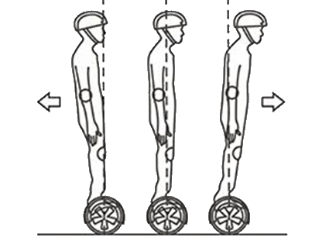
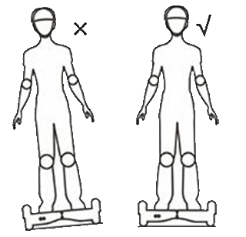

Неправильное вождение Правильное вождение Отклонитесь Стойте Наклонитесь
Запрещено двигаться с большой скоростью на неровной или кривой дороге. Чтобы избежать опасности, не включайте наклонное управление поперек, это вызовет угол смещения баланса устройства, что влияет на безопасность вождения.
► ИНСТРУКЦИЯ ПО ЭКСПЛУАТАЦИИ ◄

ИНСТРУКЦИЯ ПО ЭКСПЛУАТАЦИИ
Система защиты.
При возникновении непредвиденных сбоев в системе, устройство имеет несколько способов предупреждения пользователя и обеспечения безопасности: звуковое оповещение, световая индикация, принудительная остановка.

Система защиты срабатывает в следующих случаях:

- Наклон вперед или назад превышает 10 градусов.
- Низкий уровень заряда батареи.
- При превышении скорости, передняя сторона платформы возвращается в горизонтальное положение, препятствуя дальнейшему ускорению.
- При попытке дальнейшего ускорения, устройство принудительно останавливается.
- Если устройство нестабильно колеблется вперед-назад в течении 30 секунд, во избежание падения активируется принудительная остановка.
- При активизации системы безопасности, подается звуковой и световой сигнал.
- Если наклон платформы вперед или назад превышает 15 градусов, устройство принудительно останавливается.
- При неисправности колеса, устройство принудительно останавливается через 2 секунды.
- При низком уровне напряжения батареи, устройство принудительно останавливается через 15 секунд.
- Высокая нагрузка на батарею, при которой она очень быстро разряжается, устройство принудительно останавливается через 15 секунд.

ИНСТРУКЦИЯ ПО БЕЗОПАСНОМУ ВОЖДЕНИЮ

Инструкция по безопасному вождению

Ниже приведены рекомендации по безопасному вождению, с которыми необходимо ознакомиться, прежде чем начинать использовать устройство. Данные рекомендации помогут вам насладиться приятным и безопасным движением.

Внимание: использование данного устройства подразумевает возникновение травмоопасных ситуаций. Чтобы максимально обезопасить себя и окружающих, настоятельно рекомендуем ознакомиться и соблюдать правила безопасного вождения, а также проверять устройство на наличие повреждений и неисправностей перед каждым использованием.

- Обязательно пользуйтесь средствами нательной защиты, такими как шлем, налокотники, наколенники и т.п.
- Устройство предназначено только для личного пользования в развлекательных целях, запрещено использовать устройство в качестве общественного транспорта.
- Запрещено использовать устройство на дорогах для автотранспорта.
- Запрещено использовать детям, вес которых составляет менее 20 кг, использование устройства детьми должно осуществляться только под присмотром родителей. Запрещено использовать устройства лицам с сердечными заболеваниями, нестабильным давлением, нарушением моторики конечностей, эпилептикам.
- Запрещено использовать устройство после употребления алкоголя, сильнодействующих лекарственных препаратов, также запрещено использовать устройство и нести груз одновременно.

ИНСТРУКЦИЯ ПО БЕЗОПАСНОМУ ВОЖДЕНИЮ

- При использовании устройства необходимо соблюдать правила дорожного движения, не мешать движению пешеходов.
- При использовании устройства расслабьте и немного согните ноги в коленях, это позволит лучше контролировать движение.
- При использовании устройства рекомендуется носить спортивную, свободную одежду, не стесняющую движения.
- Использовать устройство может одновременно только один человек.
- Запрещено использовать устройство если вес пользователя меньше или больше максимально разрешенного, который указан в руководстве, не соблюдение данного условия может повлечь причинение вреда здоровью и поломку устройства.
- Скорость движения необходимо регулировать в соответствии с окружающей обстановкой, чтобы обезопасить себя и окружающих, будьте всегда готовы остановить устройство.
- При одновременном использовании двух и более устройств, во избежание столкновения соблюдайте дистанцию.
- Помните, что при использовании устройства ваш рост увеличивается на 10 см, будьте внимательны при проезде сквозь дверные проемы или помещения с низким потолком.
- При смене направления, разгоне или торможения внимательно следите за положением вашего центра тяжести, чтобы избежать падения.
- Не отвлекайтесь во время использования устройства на посторонние действия, такие как разговор по мобильному телефону, прослушивание музыки и т.п.
- Запрещено использование устройства во время дождя и на скользких, мокрых поверхностях. Не используйте устройство для передвижения на длинные дистанции, не меняйте направления на высокой скорости, не превышайте скорость.

АККУМУЛЯТОР
Зарядка и эксплуатация батареи

Ниже перечислены рекомендации к процессу зарядки, безопасной эксплуатации и содержанию батареи. Для обеспечения своей безопасности и окружающих, внимательно ознакомьтесь с данными рекомендациями, прежде чем использовать устройство.

Низкий уровень заряда батареи

Когда световой индикатор мигает красным, это означает, что уровень заряда батареи очень низок и вам следует прекратить использование устройства. При низком заряде батареи система авто-баланса может работать некорректно, что может привести к падению, кроме того, использование устройства при низком уровне заряда батареи снижает ресурс батареи.

При обнаружении следующих ситуаций, прекратите использование устройства:

- Выделение неприятного запаха, высокая температура.
- Выделение жидкости.
- Запрещено самостоятельно вынимать батарею, для замены обратитесь в сервисный центр.
- Запрещено прикасаться к выделяемому батареей содержимому.
- Запрещено прикасаться к батареи детям, животным, перед использованием отключите зарядное устройство, любое воздействие во время процесса зарядки опасно.
- Содержимое батареи опасно, не открывайте батарею и убедитесь, что ничего не может попасть внутрь батареи.
АККУМУЛЯТОР

- Замену батареи и комплектующих можно произвести только в сервисном центре производителя.
- Запрещено заряжать батарею после полной разрядки батарея непригодна для использования.
- Устройство подлежит использованию только в тех местах, где это официально разрешено.

Процесс зарядки батареи

- Перед подключением зарядного устройства, убедитесь, что разъем сухой и чистый.
- Откройте крышку разъема.
- Сначала отключите блок питания зарядного устройства к сети ( 100V-240V;50,60Hz), убедитесь в том, что световой индикатор загорелся зеленым, затем подключите другой конец провода к разъему на устройстве.
- Когда устройство заряжается, загорается красный индикатор, если этого не происходит, проверьте подключение к сети.
- Когда индикатор меняется с красного на зеленый цвет, батарея полностью заряжена. Как можно быстрее отключите устройство от сети, в противном случае ресурс батареи может сократиться.
- Разрешено использовать только то зарядное устройство, которое поставляется в комплекте.
- Заряжайте и эксплуатируйте батарею согласно правилам, в противном случае срок службы батареи может сократиться.
- Максимальное время зарядки батареи составляет 2 часа, более долгий процесс зарядки может сократить ресурс батареи.
- Процесс Зарядки должен производиться в сухом, чистом месте.
- Запрещено заряжать устройство, при наличии влаги в разъеме.

Температурные условия.

Для достижения наибольшей производительности, храните и используйте устройство в соответствии с рекомендуемыми температурными условиями. Процесс зарядки устройства также должен происходить в рекомендуемых температурных условиях, в противном случае срок службы может сократиться.

ТЕХНИЧЕСКИЕ ДАННЫЕ
Спецификация батареи

ТЕХНИЧЕСКИЕ ХАРАКТЕРИСТИКИ | Параметры
Тип батареи | Литиевая батарея
Время зарядки | 2-3 часа
Напряжение | 36V
Первоначальная мощность | 2-4 AH
Рабочая температура | -15ºC ~ 50ºC
Температура зарядки | 0ºC ~ 40ºC
Температура хранения ( -20ºC ~ 25ºC ) | 12 месяцев
Относительная влажность хранения | 5% ~ 95%

Условия транспортировки батареи
Литиевая батарея является опасным грузом, убедитесь, что транспортировка разрешена законом.

Примечание:
В случае необходимости перевозки батареи вместе с устройством или отдельно от него авиа или ж/д транспортом, свяжитесь для более подробной информации с производителем.

ТЕХНИЧЕСКИЕ ДАННЫЕ
Технические данные

Характеристики | Ecodrift smart | Примечание
Макс. скорость | 10 км/ч | При достижении максимальной скорости срабатывает звуковой сигнал и ограничение скорости.
Макс. Расстояние на одном заряде батареи | 25 км | Зависит от веса райдера, качества дорожного покрытия и температуры окружающей среды.
Безопасный угол наклона поверхности | 25^{о} | Угол наклона поверхности на который можно заехать.
Емкость батареи | 4400мАч(158 Вт*ч) | Используется Li-On батарея Samsung.
Напряжение питания | 36 В
Температурный режим использования | -20^{о}С – 60^{о}С | Оптимальная рабочая температура 20’C-30’C.
Макс вес райдера | 120 кг
Характеристики зарядного устройства | АС 220 В  50-60 Гц
Время полной зарядки | 1,5 часа
Размеры | Д: 590 мм  В: 180 мм  Ш: 190 мм
Клиренс | 30 мм
Диаметр колеса | 6’’
Вес 9,8кг | Вес без нагрузки
Безопасный угол наклона в стороны | - | Електро скейтборд выключается автоматически, если угол наклона в одну из сторон превысит 45^{о}.
Ограничение скорости | 10 км/ч | При достижении лимита скорости гироскутер плавно отклоняется назад, препятствуя дальнейшему ускорению.
Лимит заряда батареи | Включается при достижении заряда в 10% | Подножки слегка опускаются вперед, скорость начинает плавно снижаться до полной остановки.
Индикатор питания | есть | Светится постоянно в рабочем режиме.  Мерцает когда срабатывает какая-либо функция системы безопасности.
Короткий сигнал | есть | Издает сигнал один раз при включении.  Издает сигнал периодично при заряде батареи < 10%.
Длинный сигнал | есть | Издает непрерывистый сигнал при падении, отрыве от поверхности, при сильном наклоне вбок.
bluetooth | Опционально | Используется для синхронизации со смартфоном.
USB - порт | Опционально
Габаритные огни | есть
Звуковые динамики | Опционально
Зарядное устройство | есть
Вспомогательный ремень, тренировочные колесики | есть | (Опционально)

ОБСЛУЖИВАНИЕ И ХРАНЕНИЕ
Ежедневное обслуживание

Гироскутер требует ежедневного обслуживания. Для этого:

1.Пожалуйста, убедитесь, что питание и зарядное устройство отключено.
2.Возьмите мягкую ткань, чтобы протереть гироскутер от грязи.
3.Избегайте попадания воды или других жидкостей в устройство, это может привести к его поломке.

Хранение:

- Пожалуйста, убедитесь, что Гироскутер полностью заряжен перед хранением.
- Пожалуйста, удалите батарею для хранения из гироскутера. Производите подзарядку батареи каждые три месяца.
- Храните батарею при комнатной температуре в сухом месте.

Гарантийный талон

Наименование изделия:
Серийный номер: |  |  |  | Наименование, печать и подпись продавца
Дата продажи: |  |  |  | Наименование, печать и подпись продавца
Срок гарантии(месяцев с момента продажи): |  | Изделие – 12(двенадцать)  Аккумулятор – 6(шесть) |  | Наименование, печать и подпись продавца
Контакты компании:  (для получения консультаций и направления в центр гарантийного обслуживания) |  | www.ecodrift.ru  8 800 333-25-38  8 495 653-90-00 |  | Наименование, печать и подпись продавца
Товар получен, механических повреждений не имеет, к внешнему виду и комплектации товара претензий не имею, с гарантийными обязательствами и правилами эксплуатации ознакомлен и согласен:
ФИО покупателя:
Подпись покупателя:

Внимательно ознакомьтесь с условиями гарантийного обслуживания изделия. При нарушении правил эксплуатации изделия, гарантийное обслуживание может быть ограничено.

